2015年度西峡县物价管理办公室部门决算

目 录
第一部分 西峡县物价管理办公室概况
一、主要职能
二、部门决算单位构成
第二部分 西峡县物价管理办公室2015 年度部门决算表
一、收入支出决算总表
二、收入决算表
三、支出决算表
四、财政拨款收入支出决算总表
五、一般公共预算财政拨款支出决算表
六、政府性基金预算财政拨款收入支出决算表
第三部分 西峡县物价管理办公室2015 年度部门决算情况说 明
第四部分 名词解释
第一部分 西峡县物价管理办公室概况

一、西峡县物价管理办公室主要职责
（一）宣传贯彻国家方针政策；
（二）在管理权限内制定或调整价格及收费政策；
（三）对辖区内价格违法行为及案件查处工作；
（四）对辖区内民事，刑事，行政执法案件涉案财务进行价格认定；
（五）从格成本监审工作；
（六）价格信息工作。
二、单位基本情况及构成
西峡县物价管理办公室编制23人，其中主任1名，副主任9名，物价检查所6人、西峡县价格认定中心3人，成本调查队4人。经费实行财政全额预算管理。

第二部分 西峡县物价管理办公室2015 年度部门决算表
一、收入支出决算总表
二、收入决算表
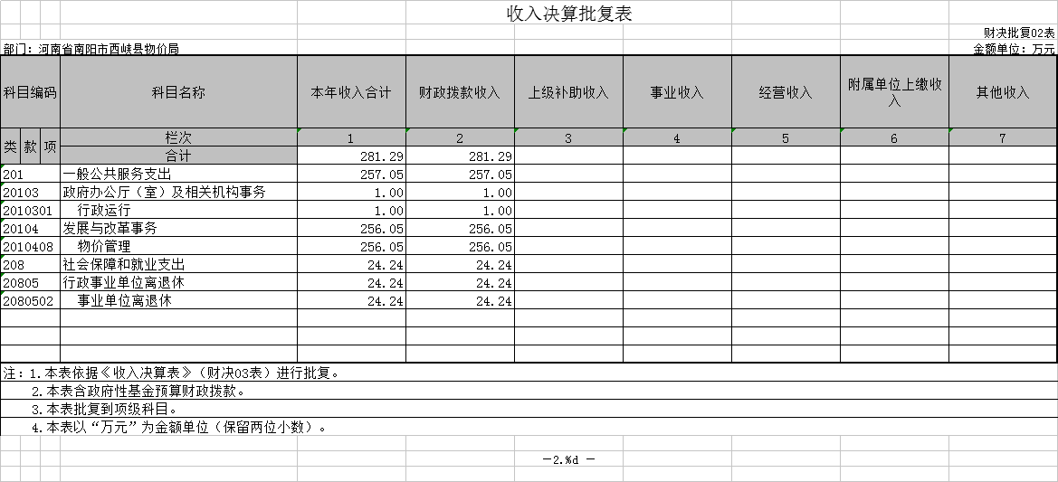

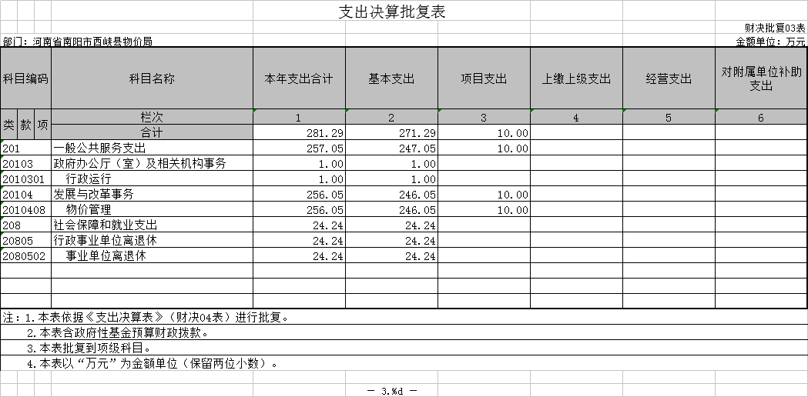
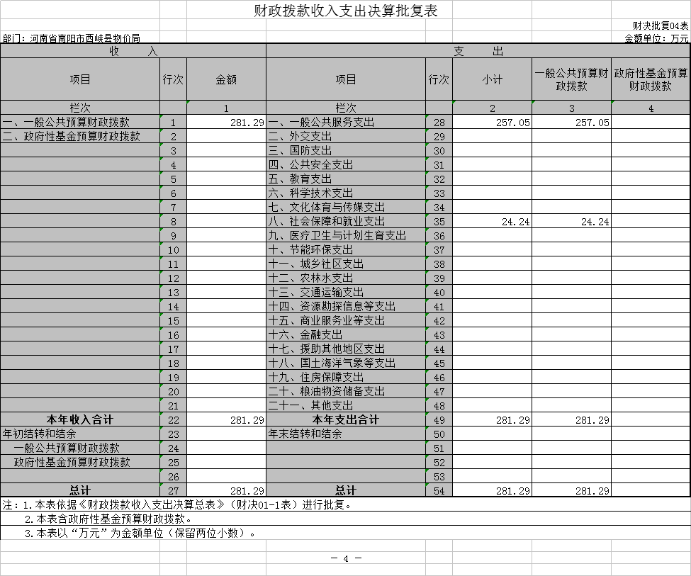

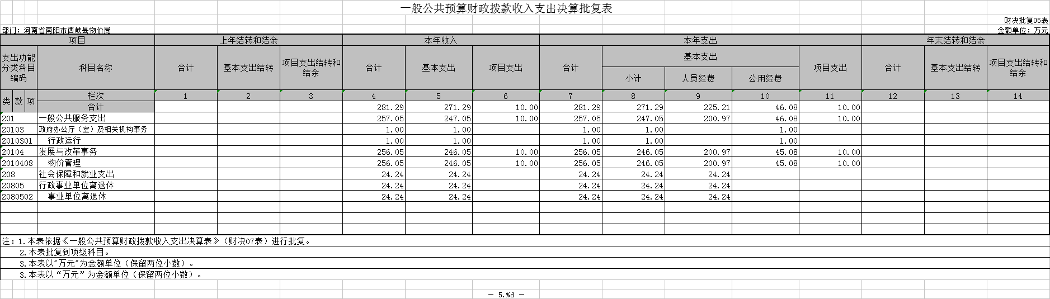

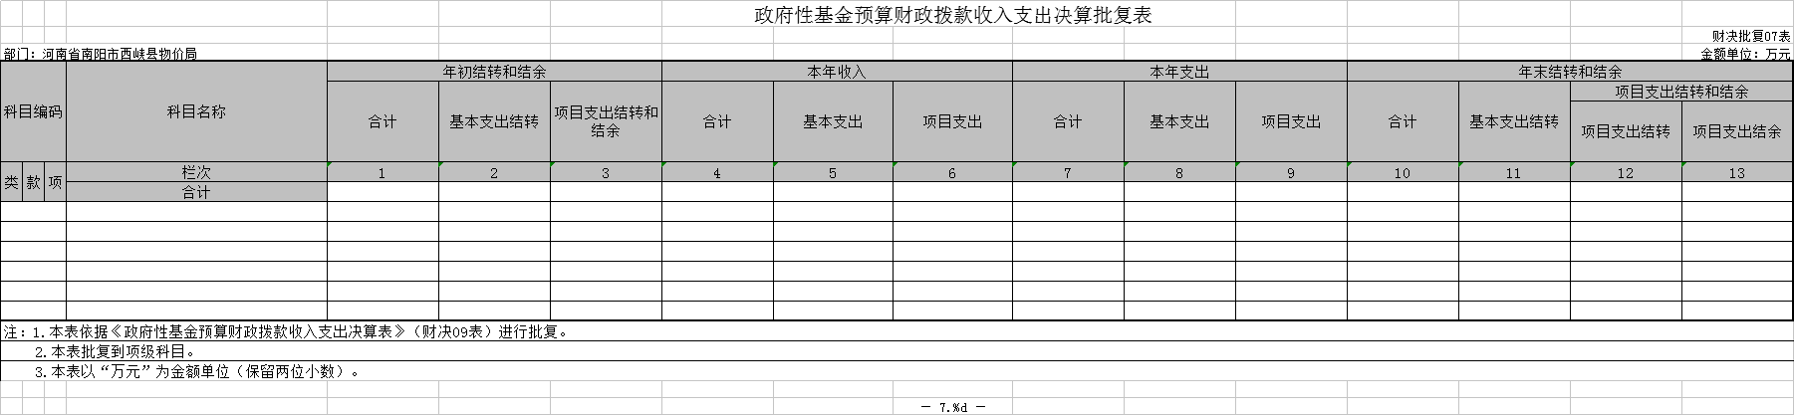

第三部分 西峡县物价管理办公室 2015 年度部门决算情况说明
一、收入支出决算总体情况说明
西峡县物价管理办公室2015年收入总计281.3万元，支出总计281.3万元，与2014年相比收支各增加15万元，增长 5.6%，主要原因：人员工资增加。
二、收入支出决算情况说明
西峡县物价管理办公室本年收入合计281.3万元，其中，财政拨款281.3 万元，占100%。事业收入0万元，占0%；经营收入0万元，占0%；其他收入0万元，占0%。
三、支出决算情况说明
西峡县物价管理办公室本年度支出合计281.3万元，其中基本项目支出271.3万元，占96.4%，项目支出10万元，占3.6%。经营支出0万元，占0%。
四、财政拨款收入支出决算总体情况说明
西峡县物价管理办公室2015年收入总计281.3万元，支出总计281.3 万元，与2014年相比收支各增加15万元，增长 5.6%，主要原因：人员工资增加。
五、一般公共预算财政拨款支出决算情况说明
西峡县物价管理办公室年初预算为282 万元，支出决算为281.3 万元，完成年初预算的99.75 %。主要用于以下方面：一般公共服务（类）支出257万元，占91.4%，社会保障和就业支出24.2万元，占8.6%。
（一）一般公共服务（类）发展改革事务（款），年初预算为257.7万元，支出决算为257万元，完成年初预算的99.7%，决算小于预算的主要原因：严格执行中央八项规定，压缩各项办公费用。
（二）社会保障和就业支出支出（款），年初预算为24.3万元，支出决算为24.2万元，完成年预算的99.6%。决算与年初预算数基本持平。
六、一般公共预算财政拨款基本支出决算情况说明
2015年一般公共预算财政拨款基本支出271.3万元，其中：人员经费225.2万元，主要包括：基本工资、津贴补贴、 奖金、社会保障缴费、伙食补助费、绩效工资、其他工资福利 支出、离休费、退休费、退职（役）费、抚恤金、生活补助、 医疗费、助学金、奖励金、住房公积金、提租补贴、购房补贴、 其他对个人和家庭的补助支出；公用经费46.1万元，主要包括：办公费、印刷费、咨询费、手续费、水费、电费、邮电费、取暖费、物业管理费、差旅费、因公出国（境）费、维 修（护）费、租赁费、会议费、培训费、公务接待费、专用材料费、劳务费、委托业务费、工会经费、福利费、公务用车运 行维护费、其他交通费用、税金及附加费用、其他商品和服务 支出、办公设备购置、专用设备购置、大型修缮、信息网络及软件购置更新、其他资本性支出。
七、一般公共预算财政拨款“三公”经费支出决算情况说明
西峡县物价管理办公室2015 年“三公”经费财政拨款支出预算为10.8万元，支出决算为10.8万元，完成预算的100 %，2015年“三公”经费财政拨款支出决算数比 2014 年减少1万元，主要原因：严格执行中央八项规定，压缩各项办公费用。具体支出情况如下：
（一）因公出国（境）费0万元，完成预算的0 %，主要用于单位工作人员公务出国（境）的住宿费、旅费、伙食补助费、杂费、培训费等支出。全年安排因公出国（境）团组0个，全年因公出国（境）累计 0人次。
（二）公务用车购置及运行费7.2万元，完成预算的100 %，其中，公务用车购置费0万元，购置0辆车；公务用车运行维护费
7.2万元，主要用于开展工作所需公务用车的燃料费、维修费、过路过桥费、保险费、安全奖励费用等支出。
决算数比 2014 年减少0万元。
（三）公务接待费3.7万元，完成预算的100%，主要用于按规定开支的各类公务接待（含外宾接待）支出。2015 年共接待75批次、735人次。
决算数比 2014 年减少1 万元，下降22%，主要原因：严格执行中央八项规定，压缩各项办公费用。
八、政府性基金预算财政拨款支出决算情况说明
西峡县物价管理办公室2015年府性基金预算财政拨款支出年初预算为0万元，支出决算为0万元。
九、其他重要事项的情况说明
（一）机关运行经费支出情况。
西峡县物价管理办公室2015 年机关运行经费支出0元，比 2014年增减0%。
（二）政府采购支出情况。
西峡县物价管理办公室2015年政府采购支出总额0万元，其中：政府采购货物支出0万元，政府采购工程支出0万元，政府采购服务支出 0万元。授予中小企业合同金额0万元，占政府采购支出总额的0%，其中：授予小微企业合同金额0万元，占政府采购支出总额的0%。
（三）国有资产占用情况。
截至 2015 年 12 月 31 日，西峡县物价管理办公室共有车辆2辆，其中，一般公务用车2辆，一般执法执勤用车0辆，特种专业技术用车0辆，其他用车0辆；单位价值 200万元以上大型设备0台（套）。
（四）关于预算绩效管理工作开展情况说明。
2015 年，西峡县物价管理办公室共组织对0个项目进行了预算绩效评价，涉及一般公共预算当年财政拨款0万元。
第四部分 名词解释

一、财政拨款收入：是指县级财政当年拨付的资金。
二、事业收入：是指事业单位开展专业活动及辅助活动所取得的收入。
三、其他收入：是指部门取得的除“财政拨款”、“事业收入”、“事业单位经营收入”等以外的收入。
四、用事业基金弥补收支差额：是指事业单位在当年的“财政拨款收入”、“事业收入”、“经营收入”和“其他收入”不足以安排当年支出的情况下，使用以前年度积累的事业基金（即事业单位以前各年度收支相抵后，按国家规定提取、用于弥补以后年度收 支差额的基金）弥补当年收支缺口的资金。
五、上年结转和结余：是指以前年度支出预算因客观条件变化未执行完毕、结转到本年度按有关规定继续使用的资金，既包括财政拨款结转和结余，也包括事业收入、经营收入、其他收入的结转和结余。
六、基本支出：是指为保障机构正常运转、完成日常工作任务所必需的开支，其内容包括人员经费和日常公用经费两部分。
七、项目支出：是指在基本支出之外，为完成特定的行政工作任务或事业发展目标所发生的支出。
八、“三公”经费：是指纳入市级财政预算管理，部门使用财政拨款安排的因公出国（境）费、公务用车购置及运行费和公务接待费。其中，因公出国（境）费反映单位公务出国（境）的住宿费、旅费、伙食补助费、杂费、培训费等支出；公务用车购置及运行费反映单位公务用车购置费及租用费、燃料费、维修费、过路过桥费、保险费、安全奖励费用等支出；公务接待费反映单位按规定开支的各类公务接待（含外宾接待）支出。
九、机关运行经费：是指为保障行政单位（含参照公务员法管理的事业单位）运行用于购买货物和服务的各项资金，包括办公及印刷费、邮电费、差旅费、会议费、福利费、日常维修费及一般设备购置费、办公用房水电费、办公用房取暖费、办公用房物业管理费、公务用车运行维护费以及其他费用。

